П Р О Е К Т

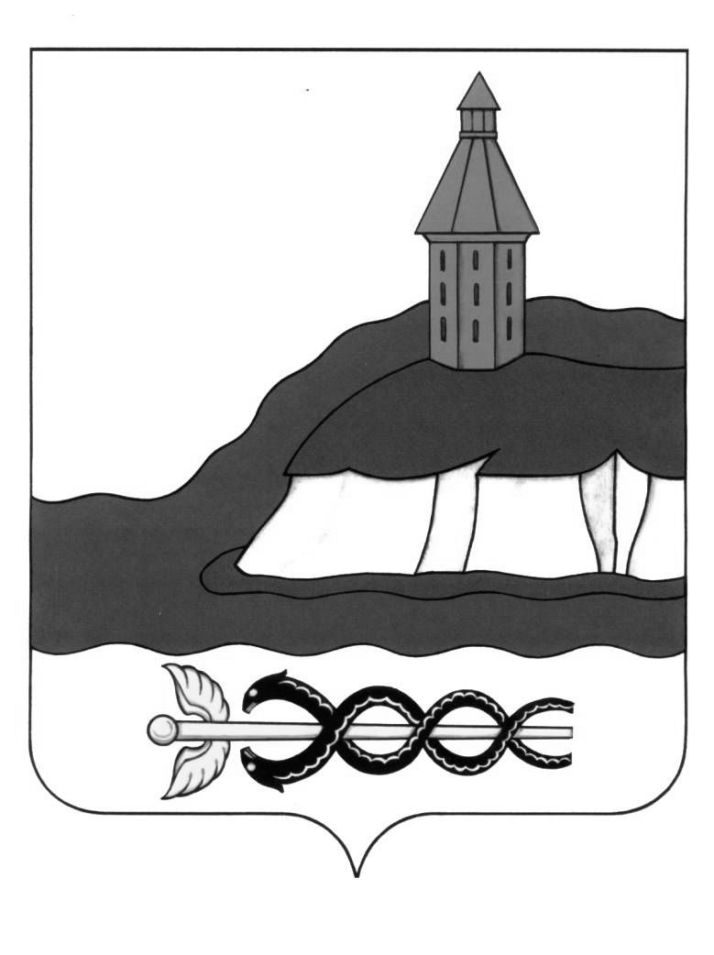

**АДМИНИСТРАЦИЯ**

**КАЛАЧЕЕВСКОГО МУНИЦИПАЛЬНОГО РАЙОНА**

**ВОРОНЕЖСКОЙ ОБЛАСТИ**

**ПОСТАНОВЛЕНИЕ**

от " " 2022 г. № _____

г. Калач

|  |
| --- |
| **О внесении изменений в постановление администрации Калачееского муниципального района от 14.02.2022 № 111** |

В соответствии с Федеральным законом от 05 апреля 2013 № 44-ФЗ «О контрактной системе в сфере закупок товаров, работ, услуг для обеспечения государственных и муниципальных нужд» администрация Калачеевского муниципального района Воронежской области п о с т а н о в л я е т:

1. Внести следующие изменения в постановление администрации Калачеевского муниципального района Воронежской области от 14.02.2022 № 111 «О создании единой комиссии по осуществлению закупок товаров, работ, услуг для нужд муниципальных заказчиков Калачеевского муниципального района Воронежской области»:

1.1. В постановление и приложениях к постановлению слова «единая комиссия» заменить словом «комиссия» в соответственном роде и падеже.

2. Опубликовать настоящее постановление в Вестнике муниципальных правовых актов Калачеевского муниципального района Воронежской области.

3. Контроль за исполнением настоящего постановления возложить на заместителя главы администрации Калачеевского муниципального района Самойленко А.Г.

**Глава администрации**

**Калачеевского муниципального района Н.Т. Котолевский**